Центральные авторемонтные мастерские Управления автогрузового транспорта Исполнительного комитета Московского городского Совета депутатов трудящихся

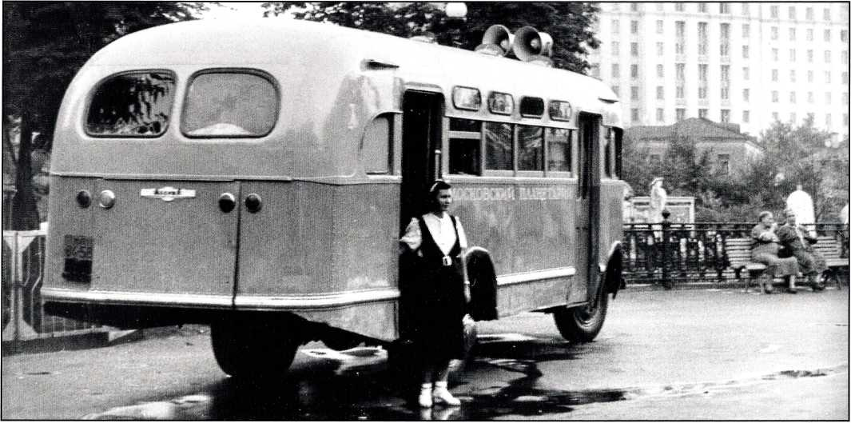**04-093 ЦАРМ «Москва» 4х2 2-дверный городской автобус на агрегатах ЗиС-150, мест: общее 40, сидячих 23+1, предельно 45, снаряжённый вес 6 тн, ЗиС-120 90 лс, 65 км/ч, ЦАРМ УАГТМ Мосгорисполкома, 12 экз., г. Москва 1949 г.**

В мае 1947 года Моссовет поручил Управлению автогрузового транспорта (УАГТМ) изготовить опытный образец цельнометаллического автобуса вагонного типа на шасси ЗиС-5 с двигателем спереди, рядом с водителем. Его конструкция была разработана инженерами Управления совместно с Проектным бюро «Научно-технический труд», а за основу был взят кузов автобуса ЗиС-154, элементы которого оставлялись по кооперации. По существу это была попытка приспособить шасси грузовика к укороченному на две оконные секции (1460 мм) кузову ЗиС-154. Первый образец планировали собрать к 30-й годовщине Октября, но из-за отсутствия комплектующих не успели - автобус был готов только к 1 января 1948 года. В мае 1948-го УАГТМ обязали изготовить до конца года 40 шт., но уже на шасси ЗиС-150. По этому случаю ЦАРМ укомплектовали оборудованием и освободили большую часть производственных помещений, а от Управления пассажирского автотранспорта (УПАТМ) под переоборудование были получены 12 шт. ЗиС-150. Два опытных автобуса на новом шасси (зелено-салатный и красно-желтый), теперь получивших фирменное название «Москва», заложили еще в 1948-м, однако свет они увидели только в январе 1949 года. От первого автобуса на шасси ЗиС-5 они отличались не только внешней отделкой, но и увеличенной длиной, выносом вперед силового агрегата (добавлен промежуточный карданный вал), пневматическим приводом служебных дверей. Двери на "Москве" были 4-створчатые ширмовые. Для облегчения обслуживания двигатель монтировался на отдельной выдвижной раме. Кузов имел обшивку из дюралюминиевых листов. В салоне имелись 23 пассажирских места, а общая вместимость составляла 40 человек (предельная - 45). Поскольку задняя дверь на "Москве" размещалась не перед задними колесами, а позади них, задний свес кузова составил целых 2850 мм. Габарит автобуса: длина - 8070 мм, ширина - 2500 мм, высота - 3110 мм. Снаряженная масса составляла около 6 тн. "Москва" при 90-сильном 5,6-литровом двигателе ЗиС-120 развивала скорость 60 км/час.

В начале апреля все три автобуса, после испытаний, были переданы в 4-й Автобусный парк УПАТМ.

За весь 1949 год ввиду малых площадей в ЦАРМ собрали всего 12 автобусов, причем несколько из них в исполнении передвижных кинотеатров для работы в сельских районах Московской области. Первый такой автобус-кинотеатр (на 37 зрителей) по заданию Моссовета изготовили к 1 мая; во втором образце вместимость увеличили до 46 зрителей за счет удлинения кузова и колесной базы. В 1951 году находящиеся в эксплуатации автобусы «Москва» в ЦАРМ были модернизированы: улучшена изоляция капота, перенесены органы управления, устранены вибрации в обшивке кузова и перегородке кабины. Впоследствии все они работали в качестве служебных в УПАТМ, ТТУМ и Мособлавтотресте.

## Двигатель ЗиС-150

**Двигатель – ЗиС-120**, 6-цилиндровый, карбюраторный, четырёхтактный, рядный, нижнеклапанный, проектной мощностью 90 л.с. при 2400 об/мин (с ограничителем), максимальным крутящим моментом 30,5 кГм при 1100-1200 об/мин, степенью сжатия 6,0 и рабочим объёмом 5555 куб.см (в реальных условиях эксплуатации достигал мощности порядка 80 л.с.).

## Система питания ЗиС-150

Система питания – принудительная, с подачей бензина топливным насосом Б-6 диафрагменного типа. Магистральный фильтр-отстойник – щелевого типа, с фильтрующим элементом из набора тонких латунных пластин (на отдельных автомобилях монтировался фильтр сетчатого типа с фильтрующим элементом из мелкой латунной сетки).

|  |  |
| --- | --- |
| **ЗиС-150 технические характеристики** | |
|  | |
| Начало производства | 1947—1957 гг. |
| Колесная формула | 4 х 2 |
| Иные обозначения | ЗиЛ-150 с 1956 года |
| Число мест | 3 |
| **Габариты ЗиС-150** | |
| Длина | 6720 мм. |
| Ширина | 2470 мм. |
| Высота | 2180 мм. |
| Колесная база | 4000 мм. |
| Дорожный просвет, клиренс | 265 мм. |
| Радиус поворота | 11 м. |
| Снаряженная масса | 3900 кг. |
| **Двигатель ЗиС-150** | |
| Марка | ЗиС-120/-121 |
| Тип | карбюраторный, четырёхтактный, рядный, нижнеклапанный |
| Рабочий объём | 5560 см3 |
| Максимальная мощность | 90/92 л.с. при 2600 об/мин. |
| Число цилиндров | 6 |
| Клапанов | 12 |
| Порядок работы цилиндров | 1-5-3-6-2-4 |
| Клапаный механизм | SV |
| Диаметр цилиндров | 101,6 мм. |
| Ход поршня | 114,3 мм. |
| Степень сжатия | 6.0 |
| Максимальный крутящий момент | 30,5 кГм (304 Н·м), при 1200 об/мин |
| **Трансмиссия** | |
| Коробка передач | трёхходовая, пятиступенчатая,(четвёртая передача – прямая, пятая – повышающая) |
| Передняя подвеска | зависимая, на продольных полуэллиптических рессорах с качающимися задними серьгами |
| Задняя подвеска | зависимая, с дополнительными рессорами (подрессорниками) |
| Дифферинциал | конический, с четырьмя сателлитами. |
| Сцепление | двухдисковое, сухое, с механическим приводом. |
| Рулевой механизм | глобоидальный червяк с трёхребневым роликом. |
| Тормозная система | ножной тормоз колодочный, барабанного типа, на все колёса с пневматическим приводом |
| Ручной тормоз | дискового типа с механическим приводом на трансмиссию |
| Охлаждение | жидкостная, закрытая, с принудительной циркуляцией |
| Динамика | |
| Максимальная скорость | 60 км/ч |
| Расход топлива | 46 л./100 км. |
| Ёмкость топливного бака | 150 л. |
| **Грузоподъёмность ЗиС-150** | 4000 кг. |
| Электрооборудование | 12 V |
| Колеса | дисковые с ободом размера 20х8 (6,00-20) |

